Jeugdhulpverleningsbeslissing

Vzw Sporen verklaart hierbij volgende jeugdhulpverleningsbeslissing voor Rechtstreeks Toegankelijke Jeugdhulp opgemaakt te hebben voor de aangemelde minderjarige/meerderjarige jongere (mogelijkheid tot verlengde hulpverlening na 18 jaar) .

Naam Kind/jongere:
Rijksregisternummer/ geboortedatum:

Hierbij verklaart de wettelijke vertegenwoordiger van de minderjarige en/of de bekwame jongere (Decreet Rechtspositie van de Minderjarige) binnen het cliëntsysteem zich akkoord met onderstaande hulpverleningsvorm.

Vzw Sporen, afdeling thuisbegeleiding

Periode:
Ingezette module:

Eventuele opmerkingen bij de hulpverleningsvorm van het cliëntsysteem

Voor akkoord,

Contextbegeleider* :

Wettelijk(e) vertegenwoordiger(s*):

Bekwame minderjarige/jongere*:

*Naam en handtekening

Infoverklaring
Ondergetekende opvoedingsverantwoordelijke / bekwame jongere bevestigt documenten en uitleg op maat gekregen te hebben over volgende thema’s:
- Onthaalbrochure Sporen met info over:

  - Visie en werking van vzw Sporen
  - Decreet Integrale Jeugdhulp
  - Decreet Rechtspositie Minderjarige
  - Klachtenprocedure
  - BINC
  - Financiële afspraken
  - Tevredenheidsmeting
  - Wetenschappelijk onderzoek
  - Privacy policy

- Onthaalbrochure afdeling

- Boekje Decreet Rechtspositie Minderjarige overlopen

Naam: | Naam:
Handtekening: | Handtekening:
Naam: | Naam:
Handtekening: | Handtekening:
Naam: | Naam:
Handtekening: | Handtekening:

Onthaalbrochure
Dienst
Thuisbegeleiding
Leuven



Versie: 25 januari 2019

Inhoud

Over vzw Sporen 5
Visie 5
Werking 5
Decreet Integrale Jeugdhulp 8
Decreet Rechtspositie van de minderjarige 9
Meepraten 9
Een vertrouwenspersoon 10
Het dossier 10
Beroepsgeheim 12
Participatie van jongeren en ouders 12
Klachtenprocedure 13
Waar kan een gezin terecht met een klacht? 13
BINC 14
Financiële afspraken 14
Thuisbegeleiding en Crisishulp aan Huis 14
Privacy policy 15
Wat zijn persoonsgegevens? 15
Welke gegevens worden verzameld en gebruikt, wie heeft toegang? 15
Welke gegevens gaan naar de derden? 16
Veiligheid en vertrouwelijkheid 17
Hoe lang worden mijn gegevens bewaard? 17
Wat zijn mijn rechten? 17
Verhaal in woord en beeld 18

Over vzw Sporen
Vzw Sporen is een organisatie in de jeugdhulp die gezinnen ondersteunt die zich in een complexe leefsituatie bevinden. Ons aanbod is divers: van contextbegeleiding en crisishulp tot flexibele leefgroepen, alternatieve dagbesteding, oudergroepen geweldloos verzet, familieberaden en begeleiding bij zelfstandig wonen. Telkens op maat van de kinderen of jongeren en hun gezin.
Vzw Sporen is vooral actief in de regio’s Leuven, Halle-Vilvoorde en Brussel. De vzw bestaat sinds 1964, is erkend door de Vlaamse Gemeenschap en biedt jaarlijks opvang en begeleiding aan ruim 250 kwetsbare kinderen, jongeren en hun gezin.

Visie
In partnerschap met ouders, kinderen, jongeren en hun families willen we op zoek gaan naar manieren om kinderen en jongeren goed en veilig te laten opgroeien, zoveel mogelijk in hun eigen omgeving.
Samen richten we ons op de krachten en hulpbronnen (“Wat loopt er nu al goed?”) in gezinnen en hun omgeving, om te werken aan de zorgen of problemen.
We behouden onze focus op het welbevinden of de veiligheid van kinderen en luisteren actief naar hun stem.
Samen met andere volwassenen die betrokken zijn op de jongeren en ondersteunend zijn naar de ouders (oma, nonkel, tante, buur, …) maken we een plan zodat de doelen, stapje per stapje, kunnen worden bereikt (“wat moet er gebeuren?”). Deze mensen vormen samen de ‘experten’ van het gezin. Wanneer het voor iedereen (ouders, jongere, kind, consulent, aanmelder, …) ‘goed genoeg’ is, stopt onze begeleiding en gaat het gezin samen met de mensen rondom hen verder.
Op onze websites: www.opgroeieninveiligheid.be en www.sporen.be vind je meer uitleg over onze manier van werken.

Werking
Wat biedt de thuisbegeleidingsdienst?
Onze dienst kan worden ingeschakeld wanneer je hulp nodig hebt in de opvoeding. Een begeleider komt wekelijks langs op momenten die voor jullie passen. De begeleider gaat samen met jou, je gezin en andere mensen (familie, vrienden, buren, etc) op zoek naar hoe jullie de situatie kunnen verbeteren. Het doel is dat jullie na verloop van tijd met zo weinig mogelijk professionele ondersteuning verder kunnen. De gesprekken vinden plaats bij jullie thuis maar kunnen ook elders doorgaan (vb. op school, bij familie, op een andere dienst, op een neutrale plaats, ...).
De focus ligt op de opvoedingsrelatie, het welzijn en de veiligheid van de kinderen.
In elk gezin zijn er krachten en vaardigheden aanwezig om het gezin draaiende te houden. We helpen jullie deze te versterken.
Vzw Sporen baseert zich hoofdzakelijk op volgende modellen: Signs of Safety, Partnering for Safety, Kid Skills, Waakzame Zorg, the Resolutions approach.
Meer info op onze website, www.opgroeieninveiligheid.be
VZW Sporen heeft aanvullend op begeleiding aan huis ook ander aanbod beschikbaar: alternatieve dagbesteding, een oudergroep rond geweldloos verzet, kortdurende crisisopvang.
Voor wie?
Onze dienst situeert zich binnen rechtstreeks toegankelijke hulpverlening. We werken zowel op vraag van een gezin zelf, als op voorstel van andere hulpverleningsdiensten, huisarts, CLB enz.
De begeleiding gebeurt in afstemming met het gezin. Bij de start worden samen afspraken gemaakt over de duur van de begeleiding en over welke doelen er bereikt moeten worden. Bij voorkeur worden hier ook andere personen bij betrokken, zoals familieleden, vrienden, andere hulpverleners.
Het Vertrouwenscentrum Kindermishandeling (VK), het Ondersteuningscentrum Jeugdzorg (OCJ) of de jeugdrechtbank (JRB) hebben een aparte positie. Wanneer zij een begeleiding voorstellen, is dit op basis van maatschappelijke noodzaak. Dat betekent dat ze voorwaarden opleggen om ervoor te zorgen dat het welzijn of de veiligheid van de kinderen verhoogt.
Hoe lang?
Onze dienst biedt twee vormen van contextbegeleiding aan :
- Kortdurende, laagintensieve contextbegeleiding:
  - een begeleiding van maximum zes maand
  - gemiddeld is er één uur contact per week
  - de begeleiding is gericht op een specifiek probleemdomein.
- Breedsporige contextbegeleiding:
  - een begeleiding van maximaal één jaar
  - gemiddeld is er twee uur contact per week
  - gericht op meerdere probleemdomeinen.
Beide modules kunnen na evaluatie verlengd worden, als blijkt dat er nog belangrijke zorgen zijn, en een nieuwe begeleidingsperiode hierop een passend antwoord kan bieden.
Hoe verloopt een begeleiding?
We starten met een kennismakingsgesprek. Dit kan zowel bij jullie thuis, op onze dienst, of op een andere afgesproken plaats.
We geven jullie meer informatie over onze dienst en beantwoorden eventuele vragen over onze werking.
Als een begeleiding zinvol lijkt, volgt er een tweede gesprek: het startgesprek. We bespreken samen jullie zorgen, verwachtingen en werkpunten. Bij dit, en ook bij latere gesprekken, kunnen jullie er steeds extra personen bij vragen.
Wanneer het VK, OCJ of de JRB betrokken is, nemen zij ook deel aan dit startgesprek. Ook zij vertellen waar hun zorgen liggen, en welke werkpunten ze zien.
Vanaf dan komt de begeleider op regelmatige basis langs, minstens één keer per week.
Er zijn zowel individuele als gezamenlijke gezinsgesprekken. Daarnaast gaan we steeds op zoek naar netwerk (mensen die mee helpen zoeken naar oplossingen). Belangrijk is dat jullie met deze netwerkfiguren de zorgen kunnen delen en ook bij hen bevragen wat zij eventueel kunnen doen ter ondersteuning. De begeleider streeft ernaar om samen met jullie en de mensen die voor jullie belangrijk zijn een bijeenkomst te organiseren. Dit noemen we een netwerkberaad. Het doel van het netwerkberaad is dat jullie tot een gezamenlijk plan komen om ervoor te zorgen dat de kinderen veilig zijn.
Kinderen hebben altijd het recht zich te laten bijstaan door een vertrouwd iemand.
Wanneer het jullie verder kan helpen, kunnen er ook contacten met andere diensten doorgaan, vb. school, OCMW, CAW, CGGZ,… .
Al bij de start wordt er een ruw werkplan opgesteld dat aan alle betrokkenen bezorgd wordt. Na maximum 45 dagen (na één maand bij kortdurende thuisbegeleiding) wordt er samen een meer gedetailleerd plan opgesteld. Daarin staat met concrete voorbeelden wat er reeds goed gaat en welke stappen er gepland zijn, om tegemoet te komen aan de zorgen. Wanneer het werkplan gaat over het verhogen van de veiligheid van de kinderen, wordt het werkplan ook veiligheidsplan genoemd.
In de helft van de begeleiding is er een tussentijdse evaluatie. We bekijken waar we al staan en wat er nog moet gebeuren. Hiervan wordt een verslag opgemaakt. Dat is dan feitelijk de actuele versie van het werkplan.
Op het einde van de begeleiding is er de eindevaluatie. We bespreken samen hoe de begeleiding gelopen is en wat er eventueel in de toekomst nog nodig is.
Er wordt steeds met het gezin afgesproken wie betrokken wordt bij deze formele momenten en aan wie de verslagen worden bezorgd.
Is het VK, OCJ of de JRB betrokken, dan geldt er een informatieplicht. Zij zullen mee uitgenodigd worden op de tussentijdse evaluatie en de eindbespreking, en krijgen een exemplaar van de verslaggeving.
Na de begeleiding kan je beroep doen op nazorg. Naast onze beschikbaarheid voor telefonisch advies kan een gezin of gezinslid driemaal een nazorggesprek vragen, al dan niet samen met andere betrokkenen.
Na de begeleiding zal er een korte telefonische bevraging over de begeleiding gebeuren door een administratieve medewerker. Dan kan je vertellen wat je helpend of lastig vond.

Decreet Integrale Jeugdhulp
Het decreet Integrale Jeugdhulp (IJH) beschrijft de plattegrond van de jeugdhulp in Vlaanderen. De brochure ‘Met vereende kracht naar een nieuwe jeugdhulp’ bevat uitgebreide informatie en is beschikbaar in Sporen.
Meer info? www.jongerenwelzijn.be/integrale-jeugdhulp
Hulpverleners zoeken zo veel mogelijk naar oplossingen in de vrijwillige hulpverlening. Soms lukt dat niet en blijkt de situatie zo onveilig of bedreigend voor een minderjarige dat de hulpverlener het als zijn plicht ziet om op te treden. In die situaties kan hij terecht bij het OCJ (Ondersteuningscentrum Jeugdzorg) of het VK (Vertrouwenscentrum Kindermishandeling). Het OCJ of het VK kan er dan voor kiezen om de jongere en zijn context mee op te volgen.
Samen met een consulent, bespreken de context en de jongere de zorgen en krachten rond de maatschappelijke noodzaak. Daarnaast worden er ook concrete verwachtingen en afspraken gemaakt.
Wanneer de vrijwillige hulpverlening dreigt te blokkeren, kan het OCJ of het VK de jongere doorverwijzen naar de jeugdrechtbank. Er is dan sprake van opgelegde of gedwongen hulp. Een consulent geeft advies aan de jeugdrechter, die op zijn beurt een maatregel uitspreekt.

Decreet Rechtspositie van de minderjarige
Wie in de hulpverlening terechtkomt, geeft de controle over haar eigen leven een beetje uit handen. Een minderjarige is daarbij kwetsbaarder dan een volwassene. Daarom is het belangrijk dat hij rechten heeft. Op het ogenblik dat een minderjarige of zijn gezin professionele hulp krijgt, treedt het Decreet Rechtspositie in werking. In Sporen zijn brochures (één op maat van opvoedingsverantwoordelijken en één op maat van de jongeren) beschikbaar die dit thema uitgebreid behandelen. Hieronder maken we enkele rechten concreet.

Meepraten
De begeleider heeft regelmatig een individueel gesprek met de jongere.
De jongere heeft ook inspraak op de overlegmomenten die er doorheen de begeleiding georganiseerd worden. Hij/zij wordt samen met de context (en eventueel de consulent) uitgenodigd.
- Kennismakingsgesprek: jongere en context krijgen uitleg over de werking van de afdeling.
- Intakegesprek: algemene doelstellingen van jongere, context en ev. consulent worden samen opgesteld.
- IHP (individueel handelingsplan): dit overleg vindt plaats binnen de 45 dagen na het intakegesprek. De algemene doelstellingen van jongere, context en ev. consulent worden nu in concrete doelstellingen gegoten. De hulpverleningstermijn, bezoek- en weekendregeling en samenwerkingsafspraken worden afgesproken.
- Evolutievergadering: elke zes maanden komt iedereen samen om de evolutie van de voorbije periode te bespreken. De evolutie wordt afgetoetst op basis van de doelstellingen en afspraken van het IHP. Doelstellingen worden bijgestuurd.
- Eindvergadering: tijdens dit overleg worden afspraken gemaakt rond het beëindigen van de begeleiding en de nazorg.
Iedereen krijgt een kopie van de verslagen.
Een jongere die in een leefgroep verblijft of hieraan deelneemt, heeft inspraak op de tweewekelijkse bewonersvergadering. Hier wordt verslag van gemaakt en bijgehouden. Vragen die niet meteen beantwoord kunnen worden, worden op de teamvergadering besproken waarna de jongere een antwoord krijgt.

Een vertrouwenspersoon
De jongere kan een vertrouwenspersoon kiezen die het hele begeleidingstraject mee opvolgt. Deze persoon mag geen hulpverlener zijn die de jongere of zijn gezin begeleidt, is meerderjarig en heeft een bewijs van goed gedrag en zeden. De vertrouwenspersoon heeft geheimhoudingsplicht.

Het dossier
Elke jongere die begeleid wordt heeft een eigen dossier. Sinds 1 oktober 2014 werkt vzw Sporen met een elektronisch cliëntdossier 'Regas' (www.regas.be). Dit wil zeggen dat alle gegevens en verslagen zorgvuldig worden bijgehouden op een streng beveiligd systeem. Alleen betrokken begeleiders kunnen dit dossier via PC en Internet inkijken. De toegang hierop wordt regelmatig gecontroleerd.
Administratieve medewerkers en stafleden hebben in specifieke omstandigheden toegang tot het dossier:
- Bepaalde administratieve medewerkers hebben toegang tot de persoons-en verblijfsgegevens van de jongere. Zij gebruiken deze voor contacten met het ziektefonds, de kinderbijslag en Agentschap Jongerenwelzijn (subsidies).
- De verantwoordelijken voor ICT kunnen tijdelijk toegang hebben tot het dossier voor het oplossen van technische problemen.
- Stafleden die permanentie doen, hebben toegang tot de persoonsgegevens van de jongere om de jongere en/of zijn of haar context snel te kunnen contacteren.
- De stafmedewerker beleid heeft toegang tot het dossier voor onderzoek binnen Sporen, o.a. over familieberaden.
- De leden van de werkgroep Interne Audit hebben op specifieke momenten toegang tot het dossier. Zij gaan de kwaliteit van de begeleiding na door regelmatig de verslaggeving op te volgen. Zij formuleren op basis hiervan aandachtspunten voor de afdelingen.
In het dossier komen verslagen van gesprekken die met de jongere, zijn/haar ouders, school, consulent (indien OCJ of jeugdrechtbank) of andere personen van diens netwerk gevoerd worden.
Een jongere heeft altijd het recht om te weten wat in zijn dossier staat, ook als hij minderjarig is.
Vanaf 12 jaar (er wordt ingeschat dat hij dan bekwaam is), krijgt hij zelf toegang tot het dossier. Ouders hebben dan in principe geen toegang tot het dossier, behalve tot de gegevens over henzelf. Als de jongere jonger is dan 12 jaar krijgen zijn ouders toegang (zie verder).

De jongere heeft toegang tot de meeste gegevens in het dossier, maar toch zijn er enkele uitzonderingen die hij niet mag inlezen, namelijk:
- Verslagen van het gerecht (vb. Jeugdrechtbank).
- Wanneer iemand (ouders, hulpverlener, vriend, leerkracht, pleegouders, buurman,..) informatie meedeelt, kan deze vragen dat deze informatie als ‘vertrouwelijk’ behandeld wordt. Dit wil zeggen dat de minderjarige geen recht heeft deze informatie in te kijken.
- Gegevens waarover de hulpverlener oordeelt dat het niet in het belang is dat de jongere erover geïnformeerd wordt. De vertrouwenspersoon van de jongere kan deze informatie wel inkijken.
- Alle gegevens over personen die niet tot de context van de jongere behoren. Sommige informatie kan dan bijvoorbeeld door middel van een gesprek wel gegeven worden.
De jongere heeft steeds het recht zijn dossier aan te vullen. Dit wil zeggen dat hij aan zijn begeleider mag vragen om documenten toe te voegen aan zijn dossier. Daarnaast heeft hij steeds het recht om zijn versie te geven van de feiten die in het dossier vermeld staan.
De jongere heeft steeds het recht een kopie van zijn dossier op te vragen. Dit afschrift is echter persoonlijk en vertrouwelijk en mag enkel gebruikt worden in het kader van de hulpverlening. Na de begeleiding wordt het dossier tot vijf jaar na de meerderjarigheid bijgehouden in het archief van vzw Sporen en vervolgens vernietigd.
Als de jongere jonger is dan 12 jaar, dan krijgen zijn ouders toegang tot het dossier. Ze mogen echter enkel de gegevens over het kind en over zichzelf inkijken. De gegevens over andere personen zijn vertrouwelijk.
Ook de vertrouwenspersoon heeft in bepaalde gevallen recht op toegang tot het dossier van de jongere.
- Op vraag van de jongere.
- In plaats van de ouders als er een conflict is tussen de ouders en het kind.
- Als de ouders hun recht niet uitoefenen, bijvoorbeeld omdat ze in een psychiatrische instelling zitten, in de gevangenis of in het buitenland.
De vertrouwenspersoon heeft ook toegang tot de gegevens van de jongere die onder de agogische exceptie vallen. Dit zijn de gegevens waarover de hulpverlener oordeelt dat het niet in het belang van de jongere is om erover geïnformeerd te worden.
Op elk moment mogen de jongere, de ouders of de vertrouwenspersoon het dossier opvragen. Als dit het geval is, zal de contextbegeleider het dossier of een deel ervan binnen 14 dagen samen overlopen.
Iedereen die in het dossier voorkomt, heeft het recht om zijn gegevens te laten verbeteren.
Elke jongere heeft het recht zich te verzetten tegen de toegang van zijn dossier door andere personen, als hij hier een duidelijke motivatie voor kan geven.

Beroepsgeheim
Zonder toestemming van het gezin mogen we geen informatie over doorgeven aan derden. We zijn gebonden aan een beroepsgeheim.
Toch zijn op dit beroepsgeheim uitzonderingen:
- De consulent van OCJ, VK of JRB wordt geïnformeerd over het verloop van de begeleiding, en moet in het bijzonder worden ingelicht bij belangrijke gebeurtenissen.
- Bij een ernstige gevaarsituatie zal er natuurlijk onmiddellijk hulp worden ingeroepen.
- Binnen het team hebben we een gezamenlijk beroepsgeheim d.w.z. dat er overlegmomenten georganiseerd worden op teamniveau en elke begeleider heeft een werkbegeleiding waarin het gezin wordt opgevolgd.
- Met hulpverleners uit een andere organisatie binnen de integrale jeugdhulp hebben we gedeeld beroepsgeheim. Als we het noodzakelijk vinden om informatie over het gezin met hen te delen, dienen we het gezin hierover te informeren en indien mogelijk toestemming te vragen.
Meer informatie over het beroepsgeheim is terug te vinden op de website van de ondersteuningsstructuur voor bijzondere jeugdzorg: www.steunpuntjeugdhulp.be

Participatie van jongeren en ouders
Sporen vindt het belangrijk om ouders en jongeren een stem te geven in de hulpverlening. Feedback van ouders en jongeren over de werking is erg waardevol. Hoe wordt de hulpverlening in de praktijk ervaren? Waar moet de organisatie volgens hen verder op inzetten? Sporen wil de antwoorden op deze vragen graag samenbrengen in een cliëntparticipatieraad. Ouders en jongeren die hier meer over willen weten kunnen contact opnemen met hun contextbegeleider.
Daarnaast werkt Sporen ook samen met hogeschool UCLL en de Katholieke Universiteit Leuven. Studenten uit deze scholen doen onderzoek in Sporen over hoe Sporen werkt met gezinnen en met families en over wat ouders, jongeren, familieleden en begeleiders hiervan vinden. Hiervoor worden gezinnen regelmatig door studenten gevraagd om een vragenlijst in te vullen of om een gesprek te hebben.
Soms zijn ervaringen van ouders en jongeren anders als de begeleiding is afgesloten. Op het einde van de begeleiding vragen contextbegeleiders aan ouders en jongeren wat ze wensen: een kort telefoongesprek dat peilt naar hun tevredenheid of een uitgebreider gesprek over hun ervaringen tijdens de contextbegeleiding.

Klachtenprocedure
Soms gebeurt het dat een ouder en/ of jongere niet tevreden zijn over hoe de begeleiding loopt. Of het kan zijn dat de samenwerking met de thuisbegeleider moeilijk loopt.
Als een ouder en/ of jongere ontevreden zijn, proberen zij best in de eerste plaats hierover te praten met diegene met wie ze het probleem ervaren. Als dat niet helpt of als de ouder en/ of jongere vrezen niet gehoord te worden, dan kunnen zij een klacht neerleggen.

Waar kan een gezin terecht met een klacht?
- Ze kunnen contact nemen met de teamcoördinator van de betrokken afdeling. Zie hiervoor de onthaalbrochure van de afdeling.
- Ze kunnen contact nemen met de ombudsdienst van Sporen:
De stafmedewerkers vorming en coaching zijn aangesteld binnen vzw Sporen om een klacht op een goede manier op te volgen en samen naar een oplossing te zoeken. Ze zijn niet rechtstreeks verbonden met de teams.
Tel: 016/38.76.00
Adres: Geldenaaksebaan 428, 3001 Heverlee
Mail: ombudsdienst@sporen.be
- Ze kunnen contact nemen met een externe vertrouwenspersoon, Gie Kiesekoms, die niet verbonden is aan vzw Sporen.
Hij luistert en zoekt naar oplossingen als een ouder en/ of jongere een ernstige klacht hebben over onze werking. Gezinnen kunnen schrijven naar:
Gie Kiesekoms , Redingenstraat 6, 3000 Leuven
E-mail: gie.kiesekoms@cawoostbrabant.be
- Ze kunnen bellen naar de JO-LIJN. Dit is het gratis telefoonnummer van de ombudsdienst voor ouder(s) en jongeren in de Bijzondere Jeugdzorg.
Tel: 0800/900.33, op maandag van 9 tot 13 uur en op woensdag en vrijdag van 13 tot 18 uur.
Mail:: jo-lijn@jongerenwelzijn.be
- Ze kunnen contact nemen met de externe bemiddeling:
Bij een conflict tussen de afdeling van Sporen en een jongere en/of gezin kan één partij of kunnen beide partijen externe bemiddeling aanvragen bij Integrale Jeugdhulp.
Tel: 016/26.73.07
Mail: bemiddeling@vlaamsbrabant.be

BINC
Sinds begin 2011 vraagt de Vlaamse Overheid om bepaalde gegevens van elke begeleiding te registeren in een zogenaamd “online databank”: BINC of Begeleiding IN Cijfers.
De overheid wil hiermee een duidelijker zicht krijgen op de doelgroep van de Bijzondere Jeugdzorg in Vlaanderen. De overheid vraagt om voor elke begeleiding die wordt opgestart of beëindigd een aantal gegevens door te geven (zoals woonplaats, leeftijd, samenstelling gezin, begeleidingsduur e.d.)
Met het registeren van gegevens in BINC komt op geen enkel moment de privacy van de betrokkenen in het gedrang. De overheid krijgt alleen maar anonieme gegevens te zien en ontvangt zeker geen concrete informatie over gezinnen. Dit is voor hen ook niet belangrijk. De overheid wil enkel de gegevens die hun bij het “beleidswerk” kunnen helpen, of die wetenschappelijk onderzoek mogelijk maken: hoeveel gezinnen komen er in de Bijzondere Jeugdzorg terecht? Hoe lang loopt een begeleiding? Welke interventies werden er gedaan? Welk resultaat werd er bereikt?
Binc-informatie behoort tot het individueel dossier. De jongere en hun context kunnen hierin dus ook inzage krijgen. De procedure is dezelfde als deze bij inzage van het individueel dossier: maximum 14 dagen nadat je de vraag hebt gesteld kan je het dossier inzien.

Financiële afspraken
Wat zijn de kosten voor de ouders?

Thuisbegeleiding en Crisishulp aan Huis
De kosten van thuisbegeleiding en Crisishulp aan Huis vallen volledig onder de overheid, ouders dienen hiervoor niets te betalen.
Vervoers-, telefoon-, en administratiekosten die worden gemaakt door de contextbegeleider zijn ten koste van de voorziening.

Privacy policy
Bij vzw Sporen vinden we het belangrijk om op een veilige en confidentiële wijze om te springen met de persoonsgegevens die worden verzameld van cliënten en hun gezinnen. Deze Privacy Policy omschrijft welke persoonsgegevens wij verwerken, wie toegang heeft tot deze gegevens en hoe wij deze verwerken.
Vzw Sporen, met maatschappelijke zetel te Geldenaaksebaan 428, 3001 Heverlee en ingeschreven in de K.B.O onder nummer 0410 290 006 is de Verantwoordelijke voor de verwerking van uw persoonsgegevens. Vzw Sporen verklaart dat zij als Verantwoordelijke voor de Verwerking de Belgische privacywetgeving naleeft evenals de bepalingen van de Algemene Verordening Gegevensbescherming (AVG).

Wat zijn persoonsgegevens?
We volgen de definitie van de AVG voor persoonsgegevens:
alle informatie over een geïdentificeerde of identificeerbare natuurlijke persoon; als identificeerbaar wordt beschouwd een natuurlijke persoon die direct of indirect kan worden geïdentificeerd, met name aan de hand van een identificator zoals een naam, een identificatienummer, locatiegegevens, een online identificator of van een of meer elementen die kenmerkend zijn voor de fysieke, fysiologische, genetische, psychische, economische, culturele of sociale identiteit van die natuurlijke persoon

Welke gegevens worden verzameld en gebruikt, wie heeft toegang?
De medewerkers zullen uitsluitend gegevens bijhouden waarvoor we een wettelijke verplichting of een gerechtvaardigd belang hebben. Bij vrijwillige begeleidingen baseren we ons op de wettelijke grond “het uitvoeren van een overeenkomst”. Hieronder vind je een overzicht van alle gegevens die we over jou verzamelen.
- Identificatiegegevens: naam, geboortedatum en rijksregisternummer van jou en de namen van de mensen die belangrijk zijn in je leven.
- Contactgegevens: adres, telefoonnummer, e-mailadres en eventueel rekeningnummer van jou en de mensen die belangrijk zijn in je leven.
- Statistische gegevens: nationaliteit, land van origine, niet begeleide minderjarige, opleidingsniveau, dagbesteding, schoolachterstand.
- Statistische gegevens over je gezinssituatie: pleeggezin, adoptiegezin, aantal kinderen, hoogst behaalde diploma, arbeidssituatie, huisvesting, gezondheid, schuldenlast en thuistaal in je gezin.
- Begeleidingsgegevens: aanmeldingsdatum, aanmelder of verwijzer, jeugdhulpver-leningsbeslissing, reden van het beëindigen van de begeleiding, bestemming na de begeleiding en samenwerkingspartners. Maar ook: wanneer en hoe lang we over en met jou hebben gesproken en wat er hier werd gezegd (in functie van de hulpverleningsdoelstellingen).
- Inhoudelijk: voor het bepalen en behalen van de doelstellingen, houden we bij wie welke bezorgdheden en doelen heeft, hoe je hier in het verleden last van hebt gehad en wat er nu al goed of beter gaat. Uiteraard houden we de mening van jou en iedereen rond jou over onze hulpverlening ook bij.
- Verblijf je bij ons, dan houden we bij wanneer je hier slaapt of mee-eet omdat de overheid dit van ons vraagt. We houden bij hoe je dagritme eruit ziet om je goed te kunnen opvolgen in huis: het opstaan, wanneer je waar moet zijn en op welke manier je hier naartoe gaat. Hiervoor maken we ook afspraken rond bezoek, roken, medicatie, TV, PC, GSM, consoles, eten, weggaan en uitgaan.
- Medische gegevens houden we beperkt tot de module Verblijf en tot wat we nodig hebben in de groep: wens je je eigen huisarts te gebruiken, welke allergieën heb je. Als je naar de dokter gaat of voorschriften meekrijgt, houden we dit bij om de kosten terug te kunnen betalen.
- Seingegevens in geval van onrustwekkende verdwijning: een foto van je lichaam en aangezicht, lichamelijke kenmerken, taalkennis, mogelijke trefplaatsen, wat je volgens ons op zak hebt van identiteitskaart, bankkaart of cash geld, mogelijke vervoers- of communicatiemiddelen, of je medicatie nodig hebt en op zak hebt, wat je gebruikelijke route is en nog inschattingen van de begeleider van dienst: hoe wat je gemoed, was er een bijzondere gebeurtenis, waar verbleef je, wie zou bij je kunnen zijn en wie is op de hoogte van de verdwijning.
Relevante gegevens en verslagen worden opgeslagen in een elektronisch cliëntdossier waarmee een geheimhoudingsovereenkomst is getekend (www.regas.be). Deze aanbieder voldoet aan alle veiligheidsnormen en is AVG-compliant.
Medewerkers van de afdeling en, indien van toepassing, de samenwerkende afdeling kunnen aan je volledig dossier. Medewerkers die een ondersteunende rol hebben t.a.v. de afdeling (stafleden en administratie), hebben slechts toegang tot die delen die zij nodig hebben om hun ondersteuning aan te bieden.
Na de begeleiding en eventuele nazorg wordt er je akkoord gevraagd om nog eenmalig contact op te nemen in functie van een tevredenheidsmeting en waarderend interview (behalve in crisisbegeleidingen). Deze informatie wordt geanonimiseerd verwerkt en een samenvatting wordt intern verspreid voor de verbetering van de organisatieprocessen.

Welke gegevens gaan naar de derden?
- Naar JongerenWelzijn:
  - Identificatiegegevens om te weten over wie we praten.
  - Statistische gegevens komen in BINC, we zijn dit wettelijk verplicht.
  - Begeleidingsgegevens in functie van zakgeld, CBAW- geld of Buzzy Pazz.
- Naar je verwijzer, indien van toepassing:
  - Identificatiegegevens om te weten over wie we praten. Officiële verslagen (handelingsplannen, evolutieverslagen) worden op een veilige manier (per post, fax of via BINC) bezorgd.
  - Inhoudelijke gegevens omdat zij zullen bepalen wanneer de begeleiding kan stoppen en zij verantwoordelijk blijven.
Indien je een actieve module ‘Verblijf’ bij ons hebt, zijn we wettelijk verplicht om een aantal gegevens door te sturen.
- Naar je kinderbijslagfonds:
  - Identificatiegegevens om te weten over wie we praten.
  - Begeleidingsgegevens voor een correcte uitbetaling.
- Naar de verificateur van de school waarin je ingeschreven bent op 1 februari 2018:
  - Identificatiegegevens en de datum van inschrijving op onze naam.
- Naar je mutualiteit:
  - Identificatiegegevens en de datum van inschrijving in module ‘Verblijf’.
  - Voor het terugvorderen van medische kosten, datum en kosten van het bezoek.
In geval van nood kunnen onze medewerkers relevante persoonsgegevens bezorgen aan artsen of overheidspersoneel (bv. politie bij seining). Dit komt steeds mee in het dossier en je zal hiervan op de hoogte gehouden worden.

Veiligheid en vertrouwelijkheid
Wij hebben veiligheidsmaatregelen ontwikkeld die aangepast zijn op technisch en organisatorisch vlak, om de vernietiging, het verlies, de vervalsing, de wijziging, de niet-toegestane toegang of de kennisgeving per vergissing aan derden van persoonsgegevens verzameld te vermijden alsook elke andere niet toegestane verwerking van deze gegevens.

Hoe lang worden mijn gegevens bewaard?
Het volledige cliëntdossier wordt bijgehouden tot de leeftijd van 35 jaar, daarna worden ze vernietigd tenzij een andere wetgeving vraagt dat ze langer worden bijgehouden. Een aantal cijfers worden permanent geanonimiseerd bijgehouden omwille van hun statistische waarde.
Je hebt ten alle tijden het recht om een afschrift te vragen van alle informatie die we over jou hebben, om een verbetering van onjuiste informatie of een verwijdering van irrelevante informatie aan te vragen. Meer informatie over het inzage, rechten, klachten, participatie,… is terug te vinden in het Decreet Rechtspositie van Minderjarigen in de Integrale Jeugdhulp. Deze informatie zal u op maat uitgelegd worden aan de start van de begeleiding.

Wat zijn mijn rechten?
Volgens de AVG heb je volgende rechten betreffende de verzamelde persoonsgegevens:
- Recht op inzage: je hebt het recht om toegang te vragen tot je informatie en deze in te kijken. Ook mag je bekijken hoe zijn gegevens verwerkt worden.
- Recht op rechtzetting: je mag je gegevens laten verbeteren, aanvullen of wissen indien we deze niet meer nodig hebben of niet relevant zijn.
- Recht om vergeten te worden: je hebt het recht om volledig uit ons systeem gewist te worden (behalve wanneer andere wetten dit ons verbieden).
- Recht om klacht in te dienen: bij gebrek aan oplossing binnen het DRPM, kan je je richten tot de Autoriteit Gegevensbescherming.
- Recht om toestemming in te trekken: gegevens die we over jou verwerken op basis van je toestemming, kan je deze op elk moment stopzetten.
- Recht op beperking van de verwerking: je hebt het recht om de verwerking van je gegevens (tijdelijk) te beperken (behalve wanneer andere wetten dit ons verbieden).
- Recht op overdraagbaarheid: wil je gegevens die wij over jou hebben overdragen aan iemand anders, dan kan je dit kosteloos.
- Recht om zich te verzetten tegen beslissingen op basis van geautomatiseerde verwerkingen: alle automatische verwerkingen door Regas, BINC, INSISTO of andere elektronische toepassingen (bv. kinderbijslag).
Verdere vragen mag je richten per mail tot informatieveiligheid@sporen.be.

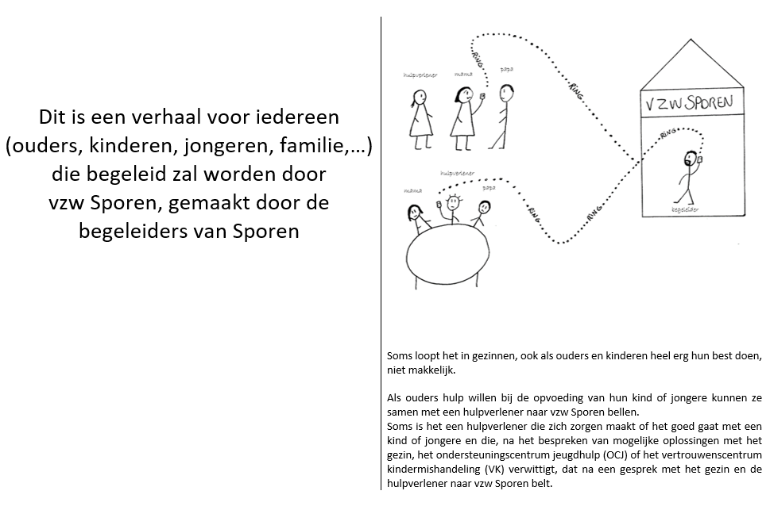
Verhaal in woord en beeld
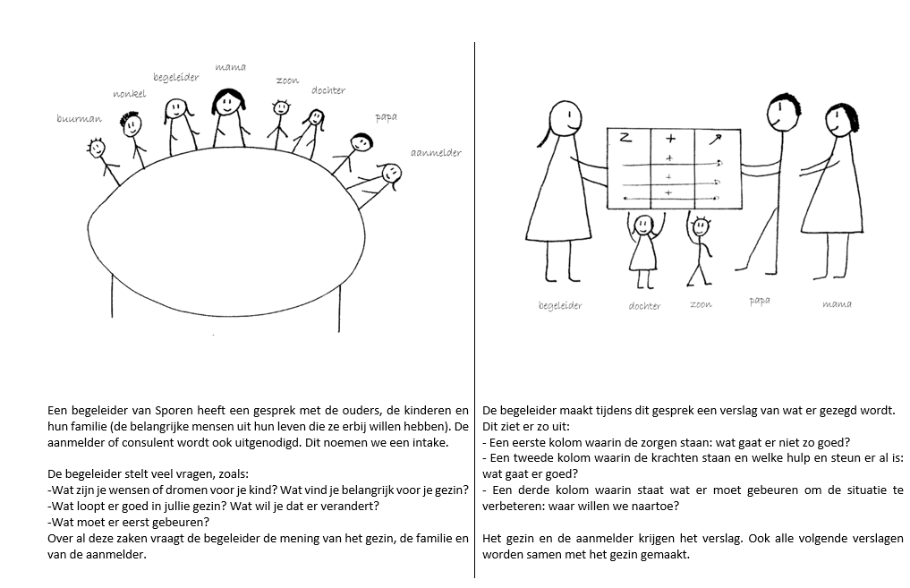
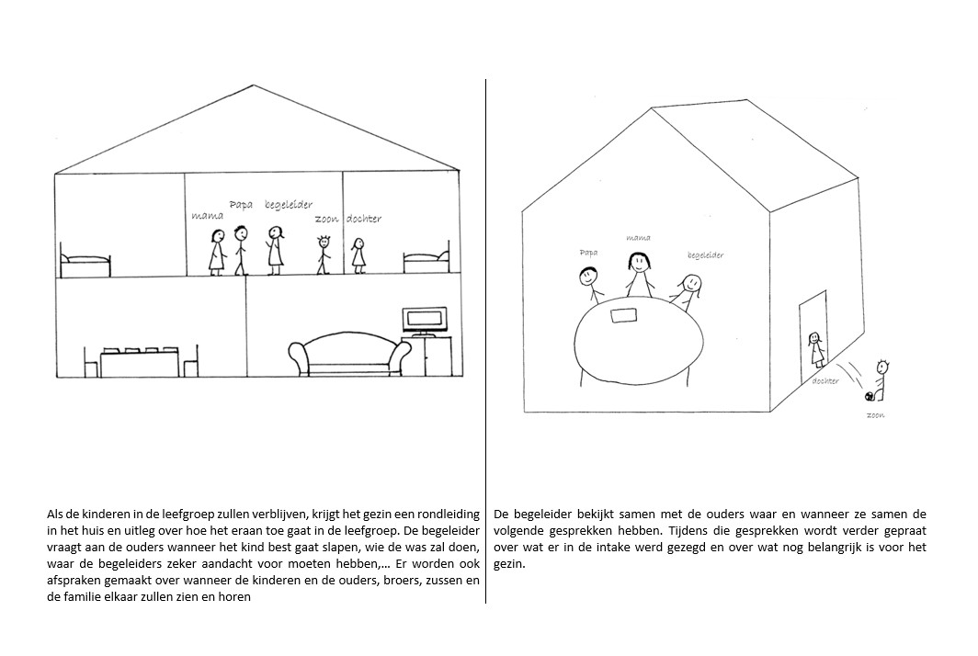
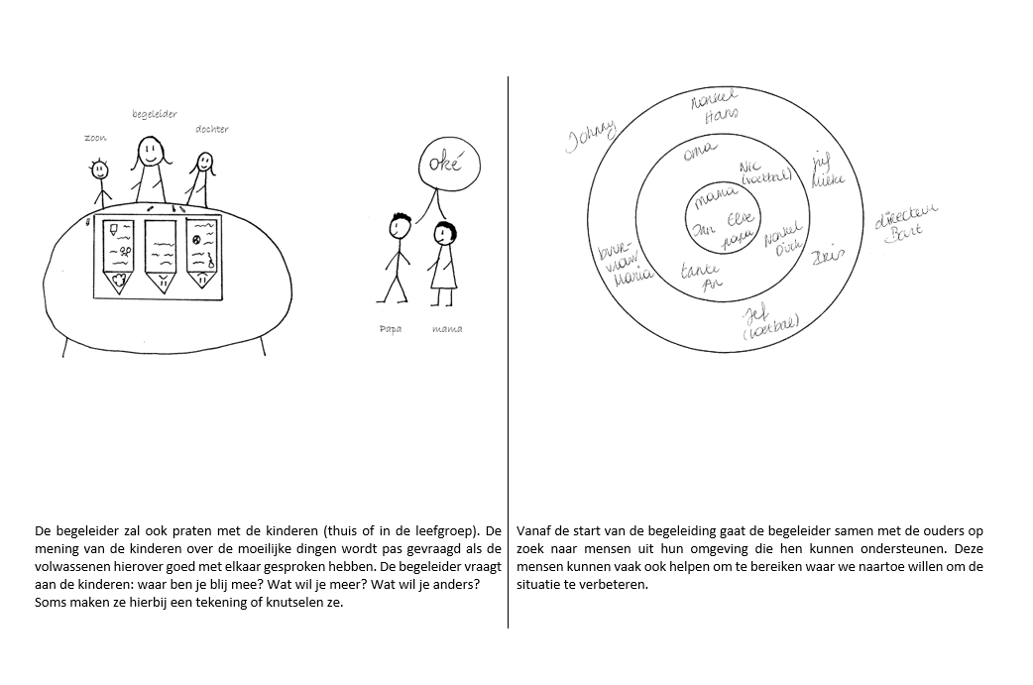
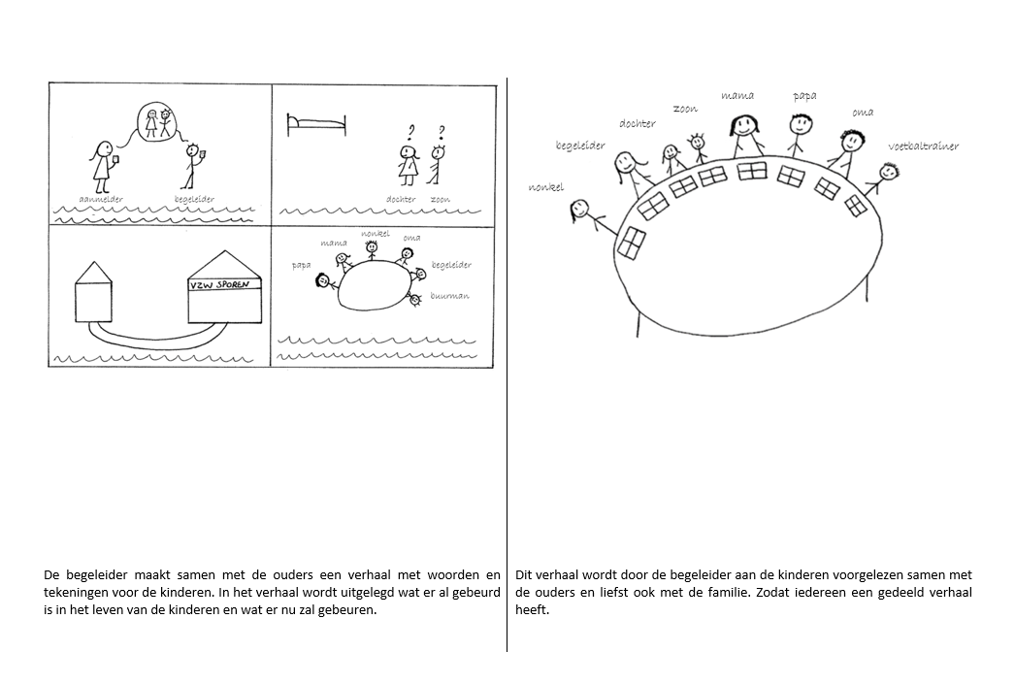
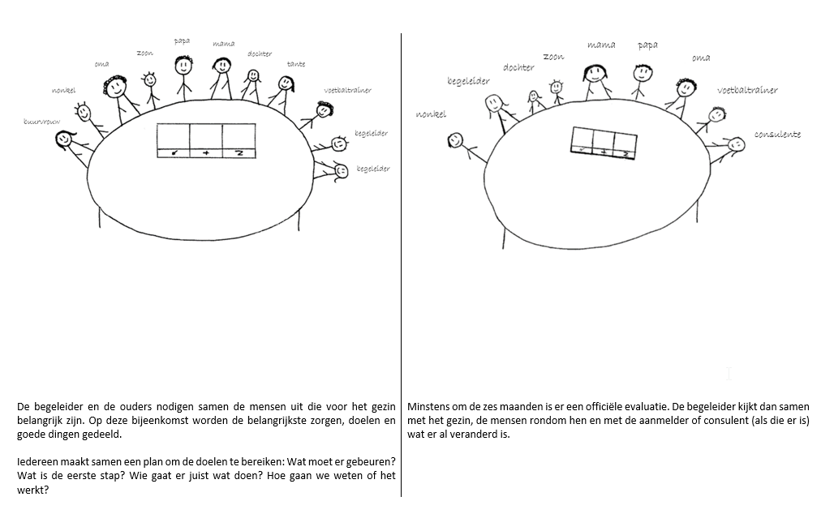
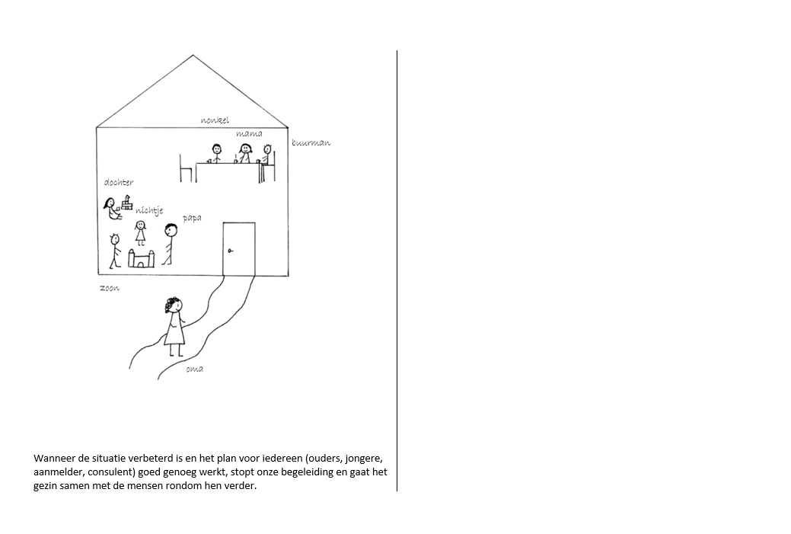

Toestemmingsverklaring
Ondergetekende opvoedingsverantwoordelijke / bekwame jongere geeft hierbij toestemming aan vzw Sporen voor de verwerking van volgende gegevens.
- Vzw Sporen mag sfeerfoto’s van mij(n kind) maken met beveiligde toestellen
- Vzw Sporen mag sfeerfoto’s van mij(n kind) ophangen in de afdeling
- Vzw Sporen mag sfeerfoto’s van mij(n kind) op Facebook zetten (bv. bij activiteiten)
- Vzw Sporen mag sfeerfoto’s van mij(n kind) naar mij versturen via bv. WhatsApp
We horen graag van jou wat je vond van de begeleiding. Zo proberen wij constant onze begeleidingen te verbeteren. We laten ons hierbij helpen door een collega, stagiaire of school.
Wie mogen we tijdens en/of na de begeleiding opbellen voor enkele korte vraagjes?
- Mama  - Papa  - …. | - Partner mama  - Partner papa  - …. | - Jongere  - Voogd  - …
Wie mogen we tijdens en/of na de begeleiding een bezoekje brengen met wat vragen?
- Mama  - Papa  - …. | - Partner mama  - Partner papa  - …. | - Jongere  - Voogd  - …

We sturen je ongeveer een jaar na de begeleiding een brief of mail met enkele vragen en we hopen dat je ons deze ingevuld terug wil sturen.
Je bent vrij om al dan niet toestemming te geven. Je hoeft geen reden te geven als je geen toestemming geeft en je kan later ook van mening veranderen. Laat het dan weten aan je begeleider of aan degene die je opbelt. Alvast bedankt voor je medewerking!
Voor akkoord,
Naam: | Naam:
Handtekening: | Handtekening:
Naam: | Naam:
Handtekening: | Handtekening:

Papa, mama, broers, zussen, tantes, nonkels en andere belangrijke personen in het leven van de jongere.
Je bent ‘bekwaam’ wanneer je weet wat goed voor je is (wat in je belang is) én wanneer je weet wat de gevolgen zijn van je beslissingen. Het decreet Rechtspositie gaat er van uit dat minderjarigen bekwaam zijn vanaf 12 jaar. In een concrete situatie kan het gebeuren dat een hulpverlener de bekwaamheid van een minderjarige anders inschat.

